**DẠY HỌC STEM TRONG NĂM HỌC 2024-2025**

Thực hiện công văn 909/BGD&ĐT ngày 08 tháng 3 năm 2023 V/v Hướng dẫn tổ chức Hoạt động giáo dục STEM trong Giáo dục Tiểu học.

Thực hiện công văn 1205/PGD&ĐT ngày 30 tháng 9 năm 2023 V/v Hướng dẫn triển khai thực hiện Hoạt động giáo dục STEM cấp Tiểu học kể từ năm học 2022-2023.

Ngày 27 tháng 12 năm 2024. Trường Tiểu học An Phước Tổ chức dạy minh hoạ 2 tiết Giáo dục STEM: Môn Khoa học Lớp 4 – Bài Âm thanh trong cuộc sống.

**Qua ý kiến thảo luận tại buổi SHCM, có nhiều ý kiến cần đưa ra để bàn: Làm thế nào để ứng dụng giáo dục STEM hiệu quả tại trường Tiểu học**

**. Cấu trúc bài học STEM có thể đuợc chia thành 5 hoạt động chính:**

**+ Hoạt động 1:** Xác định vấn đề hoặc yêu cầu chế tạo một sản phẩm ứng dụng gắn với nội dung bài học với các tiêu chí cụ thể.

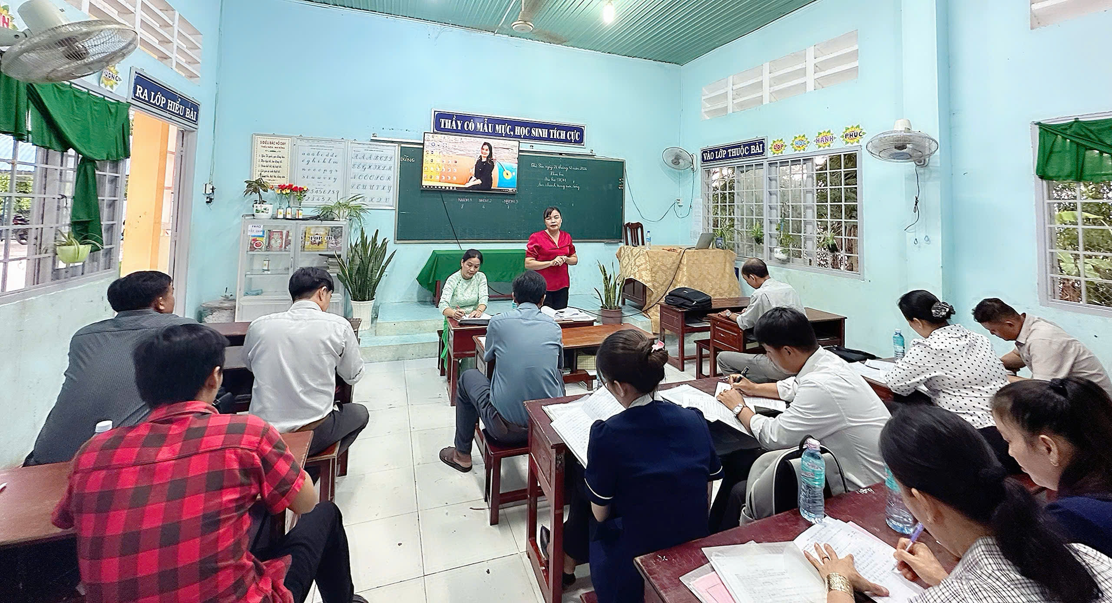

**+ Hoạt động 2:** Nghiên cứu kiến thức nền (bao gồm kiến thức trong bài học cần sử dụng để giải quyết vấn đề hoặc chế tạo sản phẩm theo yêu cầu) và đề xuất các giải pháp thiết kế đáp ứng các tiêu chí đã nêu.

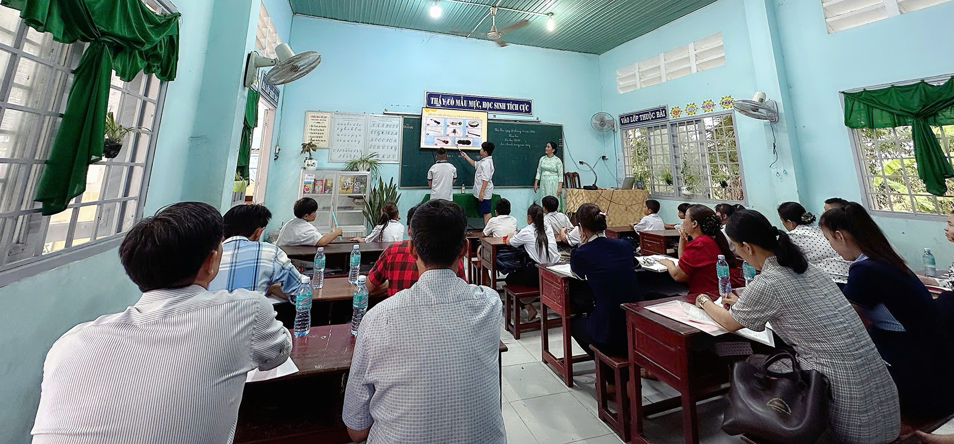

**+ Hoạt động 3:** Trình bày và thảo luận phương án thiết kế, sử dụng kiến thức nền để giải thích, chứng minh và lựa chọn, hoàn thiện phương án tốt nhất (trong truờng hợp có nhiều phương án).

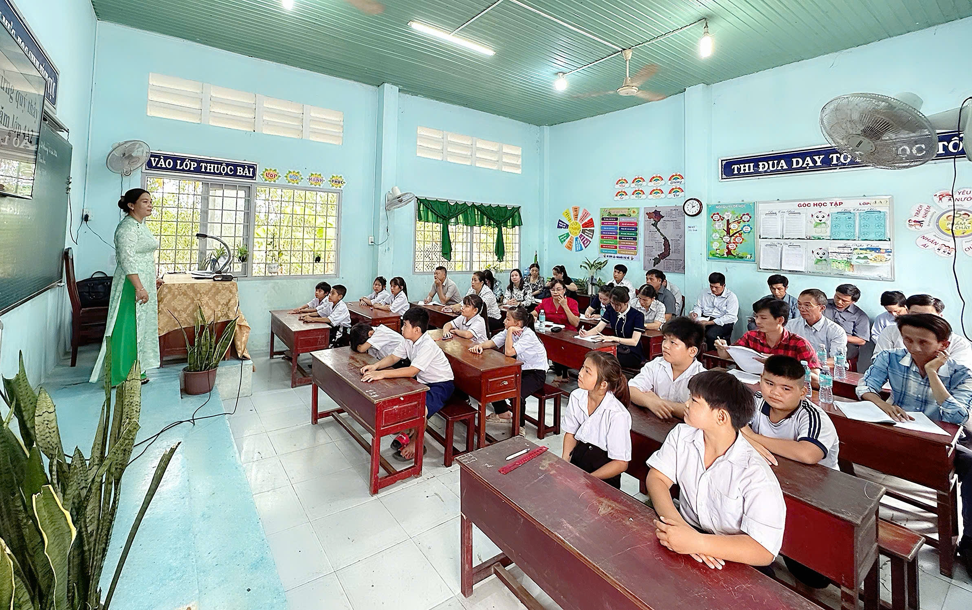

**+ Hoạt động 4:** Chế tạo sản phẩm theo phương án thiết kế đã đuợc lựa chọn; thử nghiệm và đánh giá trong quá trình chế tạo.

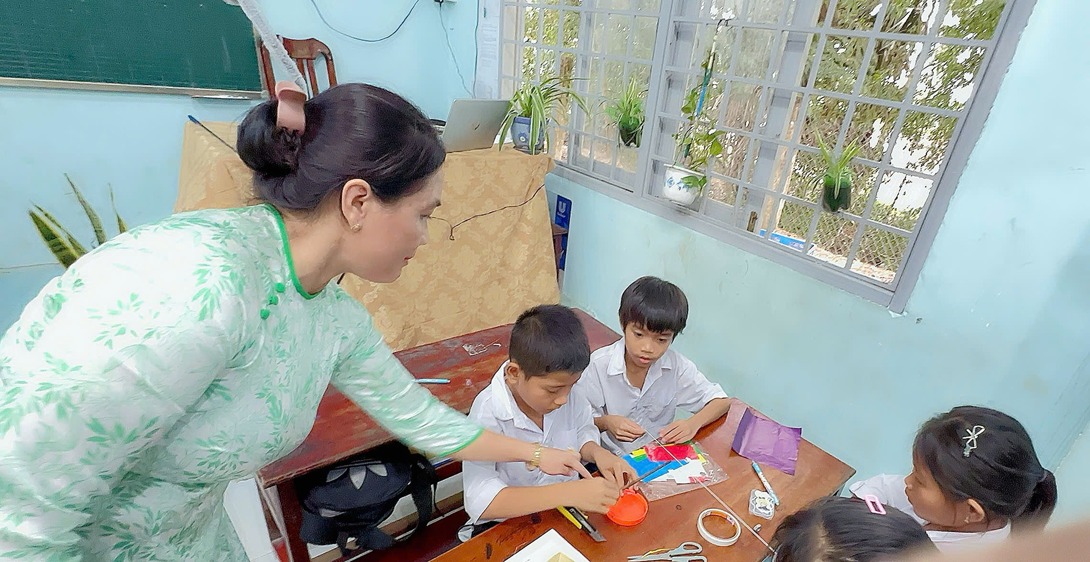

**+ Hoạt động 5:** Trình bày và thảo luận về sản phẩm đã chế tạo; điều chỉnh, hoàn thiện thiết kế ban đầu.

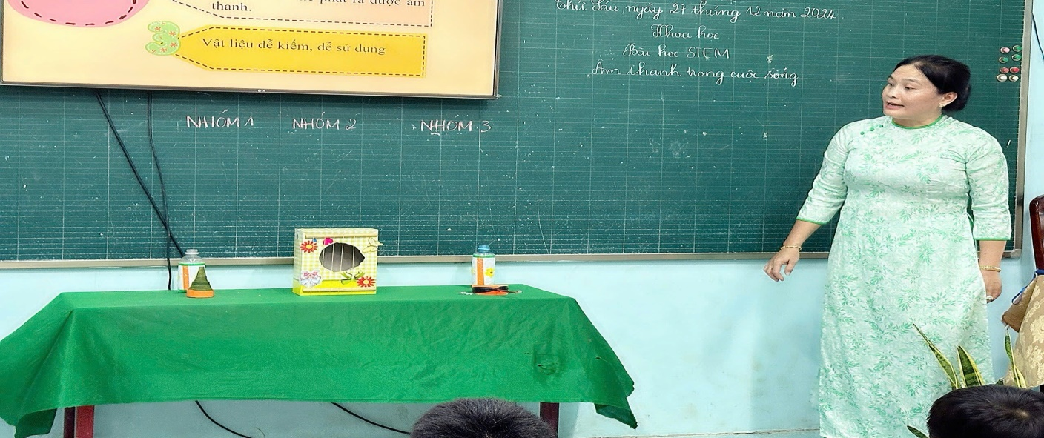

Với những lợi ích mà stem mang lại nên hiện nay giáo dục STEM Tiểu học ngày càng được phát triển và ứng dụng rộng rãi. Tuy nhiên, để đạt hiệu quả, đòi hỏi nhà trường phải có kế hoạch và chương trình giảng dạy chi tiết.

Thực hành là yếu tố quan trọng nhất để đánh giá hiệu quả của giáo dục STEM. Muốn hiểu và học tốt được STEM, học sinh cần vận dụng các kiến thức học được vào thực tế. Chính vì vậy, nhà trường và giáo viên cần chú trọng vào chương trình giảng dạy để học sinh có thể được trải nghiệm thực hành một cách có hiệu quả nhất. Một trong những phương pháp hay là để học sinh học tập theo dự án. Với phương pháp này, các em sẽ được tổ chức làm việc theo nhóm hoặc cá nhân, các dự án thường diễn ra trong một buổi, vài buổi hoặc một kỳ học để cùng tạo ra sản phẩm gắn với thực tiễn. Ngoài ra, việc mở các CLB STEM hay tổ chức Ngày hội STEM cũng khuyến khích học sinh tham gia sáng tạo các sản phẩm khoa học – công nghệ để ứng dụng vào thực tiễn.

Tiểu học là giai đoạn đầu của quá trình tiếp thu kiến thức, chính vì vậy lượng lý thuyết trong các bài học STEM không thể quá nhiều hoặc quá hàn lâm như trong chương trình giáo dục truyền thống. Lý thuyết trong mỗi bài học cần thật đơn giản, dễ hiểu để học sinh có thể dễ dàng vận dụng vào thực tế.

Tác giả: Nguyễn Thị Tâm.